OBJAVA ZA MEDIJE

U KNJIŽNICI HRVATSKE AKADEMIJE ZNANOSTI I UMJETNOSTI PREDAVANJE PROF. DR. SC. VANDE GRUBIŠIĆ, DOPISNE ČLANICE HAZU,
U BLIZINI PLANINA: VJETAR, VALOVI, VRIJEME I KLIMA

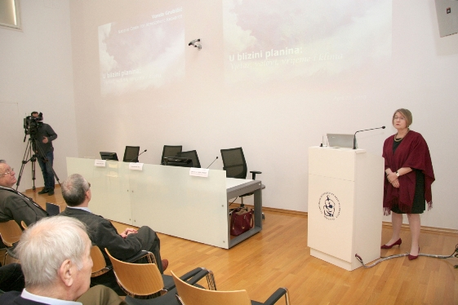

Zagreb, 15. travnja 2019. – U knjižnici Hrvatske akademije znanosti i umjetnosti
prof. dr. sc. Vanda Grubišić, dopisna članica HAZU, u ponedjeljak 15. travnja održala je predavanje na temu U blizini planina: vjetar, valovi, vrijeme i klima.
Vanda Grubišić spada u vodeće svjetske znanstvenike u području mezoskalne meteorologije. Rođena je u Slavonskom Brodu. Diplomirala je geofiziku na Prirodoslovno-matematičkom fakultetu u Zagrebu, a magistrirala je i doktorirala na Sveučilištu Yale,. Poslijedoktorski je staž obavila na američkom Nacionalnom centru za atmosferska istraživanja. Nakon toga bila je gostujuća znanstvenica na istoj instituciji, docentica i izvanredna profesorica na Sveučilištu Nevada, te redovita profesorica na Institutu za meteorologiju i geofiziku Sveučilišta u Beču. Danas je pomoćnica direktora Nacionalnog centra za atmosferska istraživanja i direktorica Laboratorija za opažanje Zemlje na toj instituciji. Ujedno je gostujuća profesorica na Sveučilištu u Zagrebu. Kao mentorica na različitim je institucijama vodila četiri dodiplomska studenta, jedanaest poslijediplomskih studenata te dva poslijedoktorska istraživača. Vanda Grubišić je do sada objavila 59 znanstvenih članaka te više od 180 kongresnih priopćenja – među kojima velik dio pozvanih priopćenja. Mnogi su joj znanstveni članci objavljeni u vrhunskim međunarodnim časopisima. Prema bazi podataka Scopus, njeni su radovi do sada citirani više od 1600 puta uz h-indeks koji iznosi 22. Istraživački rad Vande Grubišić odvijao se u okviru petnaestak, uglavnom američkih projekata kojima je većim dijelom bila voditelj ili suvoditelj. Posebno valja naglasiti da je od 2003. do 2009. vodila dva projekta posvećena istraživanju atmosferskih rotora u području Sierra Nevada, u okviru kojih je obavljen jedan od najuspješnijih američkih eksperimenata posvećenih istraživanju gibanja zraka preko planina (T-REX). Težište njenog interesa je na mezoskalnoj atmosferskoj dinamici, a napose na strujanju zraka i oborinskim procesima u uvjetima kompleksne orografije, pri čemu često kombinira eksperimentalni pristup s rezultatima analitičkog i numeričkog modeliranja. Tako je, primjerice, istražila formiranje rotora, turbulenciju povezanu s takvom atmosferskom pojavom kao i vertikalno gibanje zraka koje se pri tom javlja. Također se bavila istraživanjem atmosferskih brazda iza otoka (Madeira, St. Vincent, Havaji). Uvijek je zadržala interes za atmosferske procese u području Hrvatske, a napose za buru, pa je objavila rezultate prvih avionskih mjerenja kojima je dokumentirana
promjenjivost bure uzduž naše obale, kao i niz drugih članaka u kojima je istraženo polje bure i pripadni turbulentni procesi. Naposljetku, nikad nije izgubila iz vida povijest struke pa je tako sudjelovala u istraživanju koje je ukazalo na pionirski doprinos što ga je Andrija
Mohorovičić dao istraživanju atmosferskih rotora.
Vanda Grubišić sudjelovala je u radu dvadesetak savjetodavnih tijela, komisija i upravnih odbora kao i u organizaciji petnaestak znanstvenih kongresa. Članica je uredničkih odbora časopisa Atmosphere i Geofizika i recenzirala je za petnaestak međunarodnih časopisa kao i za neke od najuglednijih znanstvenih agencija. Članica je Američkog, Austrijskog i Hrvatskog meteorološkog društva te Američke geofizičke unije. Dobila je niz nagrada, 2013. je postala „fellow“ Američkog meteorološkog društva, a 2015. dobila je Medalju Spiridion Brusina Hrvatskog prirodoslovnog društva. Godine 2018. izabrana je za dopisnu članicu Hrvatske akademije znanosti i umjetnosti.

Marijan Lipovac
Ured za odnose s javnošću i medije HAZU

